


REAL FEDERACIÓN ESPAÑOLA DE GOLF

c/ Arroyo del Monte 5 - 28035 MADRID - T: (34) 913 769 130 - F: (34) 915 563 290 - rfegolf@rfegolf.es - www.rfegolf.es

Circular 13/2012

CAMPEONATO NACIONAL INDIVIDUAL DE CADETES
REALE
Golf Novo Sancti Petri. Del 29 de abril al 1 de mayo 2012

Con relación a este Campeonato, la Real Federación Española de Golf ha adoptado los siguientes acuerdos.

LUGAR: GOLF NOVO SANCTI PETRI
Urbanización Novo Sancti Petri, s/n.
Casa Club Playa de La Barrosa
11130 CHICLANA DE LA FRONTERA (Cádiz)
Tel.: 956 49 40 05 – Fax: 956 49 43 50
Web: www.golf-novosancti.es e-mail: torneos@golf-novosancti.es

FECHAS: 29 y 30 de abril y 1 de mayo de 2012

INSCRIPCIONES: Las inscripciones se realizarán online a través de nuestra página web, accediendo desde www.rfegolf.es a la sección “Inscripciones online /Entries online” del menú vertical de la derecha (2). La inscripción solamente la podrá realizar el propio jugador, club o federación territorial previo registro en la web con usuario y contraseña. (1). Si ya está registrado, accederá pulsando el botón “entrar”.

El cierre de inscripción será a las 23:59 horas del día 16 de abril de 2012. El handicap a considerar para hacer el corte de admitidos y no admitidos será el handicap exacto que figure en la base de datos de la RFEG a las 10:00 hrs. del día 17 de abril. El listado de participantes se publicará al día siguiente del cierre en la página web. Una vez publicada la lista oficial de participantes se establece un plazo de 24 horas para subsanar posibles errores. Pasado este plazo, no se atenderá ninguna reclamación y las listas se considerarán definitivamente cerradas.

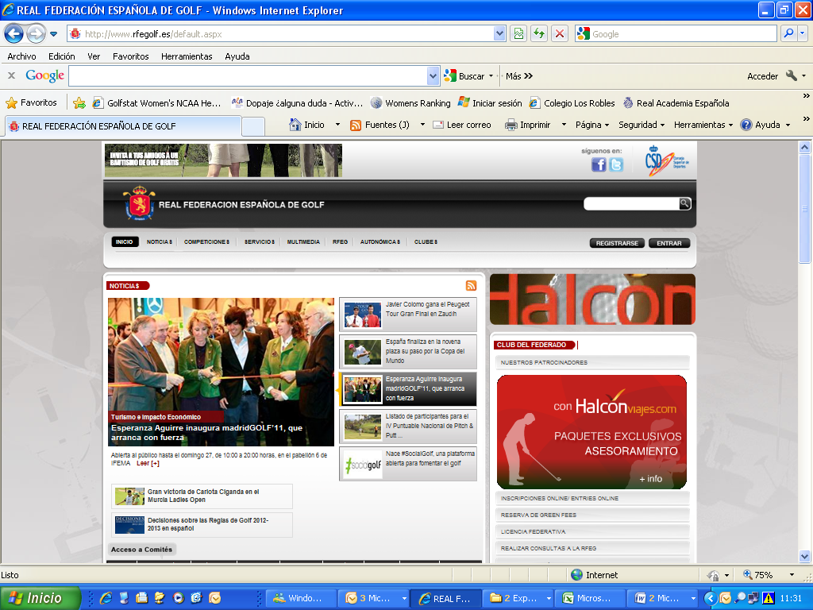

1

2

Nota: Es responsabilidad exclusiva del jugador cerciorarse de que su inscripción se procesa correctamente y, una vez publicadas las listas de participantes, de confirmar si ha sido admitido.

NOTA IMPORTANTE:
Por decisión del Comité Técnico Juvenil los 6 primeros jugadores y las 4 primeras jugadoras del Ranking Nacional Infantil del año anterior tendrán plaza asegurada, independientemente del corte de handicap, aumentando si fuese necesario el número de participantes.

Así mismo la RFEG se reserva 3 plazas como invitación para jugadores masculinos y 3 plazas para jugadoras femeninas, debiendo cumplir las siguientes condiciones:

a) Primero deberán ser socios o abonados del club; en caso de no haber suficientes podrán ser de la Federación Territorial y si tampoco hubiese suficientes, estas plazas quedarán vacantes.

- El handicap máximo permitido para los jugadores invitados será: 11,0 para la categoría masculina y 15,0 para la categoría femenina.

JUGADORES ADMITIDOS Y NO ADMITIDOS: Una vez cerradas las listas el día 17 de abril, si se produce una baja será cubierta por el primer/a jugador/a no admitido/a de la categoría correspondiente y así sucesivamente. Las listas definitivas se cerrarán el 23 de abril a las 10:00 hrs., no admitiéndose a partir de esa fecha y hora ninguna suplencia. Si con posterioridad al día 17, algún jugador/a no puede participar, deberá comunicarlo a la RFEG por escrito mediante fax a la RFEG. En caso de que no lo haga y no haya un motivo muy justificado a juicio del C.T.J, quedará excluido de la siguiente prueba o la que determine el Comité de las organizadas por esta RFEG.

DERECHOS DE INSCRIPCIÓN: La cuota de inscripción será la que se indica a continuación y deberá abonarse en el club de golf:
Cadetes: 45,00 €
Infantiles: 20,00 €
PARTICIPANTES: El número de participantes será:
Masculino: 75 (handicap máximo permitido 8,0)
Inscripciones con handicap superior no serán aceptadas.
Femenino: 45 (handicap máximo permitido 12,0)
Inscripciones con handicap superior no serán aceptadas.

Al finalizar los 36 hoyos se clasificarán: los 45 primeros jugadores masculinos y empatados y las 30 primeras jugadoras femeninas y empatadas.
REGLAMENTO: Se adjunta copia del mismo.

ALOJAMIENTO: La RFEG recomienda el siguiente alojamiento (ver hoja adjunta). Las reservas las efectuarán directamente los jugadores a través de la empresa HOLE GOLF, S.L., antes del día 11 de abril, cumplimentando la hoja de solicitud adjunta por e-mail: alfaro@holegolf.com

ENTRENAMIENTOS: Será gratuito el 28 de abril. Contactar directamente con el club al teléfono 956 49 40 05 para reservar hora de salida (a partir de que se publiquen las listas).

ACREDITACIÓN DE JUGADORES: Todos los jugadores deberán acreditarse el día 28 de abril en la Oficina del Torneo.

RESERVA CARROS ELÉCTRICOS: Contactar directamente con el club al teléfono 956 494005 o por escrito a reservas@golf-novosancti.es. Los carros de mano son gratuitos tanto el día de entrenamiento como para el torneo. Los carros eléctricos son a 15€ tanto el día de entrenamiento como para el torneo.

MENÚS: El menú para los días de entrenamiento y campeonato en el restaurante de la casa club será de 15€ con agua o refresco incluido.

NORMATIVA ANTIDOPAJE: Os recordamos que, de acuerdo con la normativa recogida en la Ley Orgánica 7/2006, de 21 de noviembre, de protección de la salud y de lucha contra el dopaje en el deporte, todos los deportistas con licencia para participar en competiciones oficiales de ámbito estatal tendrán la obligación de someterse, en competición y fuera de competición, a los controles que determine la Comisión de Control y Seguimiento de la Salud y el Dopaje. Asimismo, deberán estar al corriente de la RESOLUCIÓN anual de la Presidencia del Consejo Superior de Deportes, por la que se aprueba la lista de sustancias y métodos prohibidos en el deporte (última publicación de 23 de diciembre de 2010: Lista 2011).
Para más información: http://www.rfegolf.es/CommitteePaginas/SeldomCommittee_Home.aspx?CatId=24 y http://www.csd.gob.es/csd/salud/lucha-contra-el-dopaje/


NOTA IMPORTANTE: Prohibición de utilización de drivers que no se encuentren en la lista de drivers conformes del R&A (Circular Nº 81/2010)
En Madrid, 23 de febrero de 2012
LUIS ÁLVAREZ DE BOHORQUES
SECRETARIO GENERAL

REGLAMENTO

CAMPEONATO NACIONAL INDIVIDUAL DE CADETES DE ESPAÑA

El Campeonato Nacional Individual de Cadetes de España se jugará anualmente en el campo y en las fechas que designe la R.F.E.G..

PARTICIPANTES:
Podrán tomar parte en este Campeonato, con las limitaciones que posteriormente se expresan, todos los jugadores de nacionalidad española, sin perjuicio de lo establecido en la Disposición Adicional Segunda de Ley 19/2007, de 11 de julio, que estén en posesión de la correspondiente licencia federativa en vigor expedida por la R.F.E.G. y que cumplan 16 ó menos años en el año.

El número máximo de participantes y su distribución por categorías masculino y femenina, será fijado cada año por la R.F.E.G. en función de las fechas en las que se celebre y de las circunstancias de cada campo.

Cuando la inscripción en cualquier categoría sea superior al número máximo de participantes permitido, el corte se hará en función del handicap exacto, eliminando a los de handicap más alto. No se tendrán en cuenta, a efectos de corte, las bajadas de hándicap por apreciación, si no están corroboradas por un resultado posterior en el que cumpla ese handicap. La asignación de handicap se considerará bajada por apreciación a todos los efectos.

En caso de exceso en la inscripción para el último puesto, participarán todos los empatados por handicap, cuando el número de excedentes sea inferior al de los admisibles de su mismo handicap exacto. Cuando sean más numerosos los excedentes que los admisibles del mismo handicap exacto, quedarán excluidos todos ellos, y el número de plazas que no se ocupen se añadirá a la de las otras categorías que jueguen en el mismo campo.

FORMA DE JUEGO:
El Campeonato se jugará Stroke-Play Scratch, 54 hoyos en tres días consecutivos. Al finalizar los 36 hoyos se clasificarán el número de jugadores fijados por la R.F.E.G. en función del número de participantes.

El Comité de la Prueba decidirá cada año, según las circunstancias, los tees de salida. Siendo las barras de salida aconsejables: para chicos las blancas y para chicas las azules.

LÍMITES DE HANDICAP:
- Masculino: Handicap máximo permitido: 8,0
- Femenino: Handicap máximo permitido: 12,0

REGLAS DE JUEGO:
El Campeonato se jugará de conformidad con las Reglas de Juego aprobadas por la R.F.E.G. y por las Locales que dicte el Comité de la Prueba.

INSCRIPCIONES:
La inscripción deberá obrar en poder de la R.F.E.G dentro del plazo fijado en la convocatoria. La inscripción será fijada cada año por la RFEG.
Las bajas deberán comunicarse obligatoriamente por fax a la R.F.E.G. Los jugadores/as inscritos, que no puedan tomar parte y no lo hagan saber en los plazos establecidos, no podrán participar en la misma en su siguiente edición o en la prueba que el Comité Técnico Juvenil estime. Además estarán obligados a hacer efectivo el importe de la inscripción y, en caso de no hacerlo, no podrán inscribirse en ninguna prueba de la Federación hasta que liquiden su deuda.

ORDEN Y HORARIO DE SALIDAS:
Los establecerá con antelación suficiente el Comité de la Prueba de acuerdo con el Comité Técnico Juvenil de la R.F.E.G.

La tercera jornada por orden de clasificación.

DESEMPATES:
En caso de empate para el puesto de Campeón o Campeona, el desempate se efectuará jugando hoyo por hoyo los precisos hasta deshacer el empate.

Los hoyos a jugar serán designados por el Comité de la Prueba y publicados antes del inicio de la última vuelta del Campeonato en cada campo. Caso de no haberlo hecho, se seguirá el orden normal de la vuelta estipulada.

En caso de empate para los puestos de Subcampeón/a y 3º éstos se clasificarán ex – aequo.

Los competidores empatados para los demás puestos serán clasificados "ex-aequo".

CADDIES:
No se permitirá a ningún participante llevar caddie. La infracción de esta norma dará lugar a la descalificación del jugador implicado.

MARCADORES:
Actuarán como tales los compañeros competidores.

TROFEOS:
El Campeón de España, tanto femenino como masculino, recibirá una copa de plata en la que irá grabado el título del Campeonato, año y nombre del Club o Entidad en que se haya disputado. La R.F.E.G. facilitará las copas a los campeones, así como las de los subcampeones.Se entregarán, además sendos trofeos a los terceros clasificados. Estos trofeos se entregarán exclusivamente a jugadores de nacionalidad española.

Trofeos para jugadores/as de nacionalidad no española: En caso de obtener la 1ª posición en la clasificación general, al jugador o jugadora se le hará entrega del Trofeo “Copa Reale”

COMITÉ DE LA PRUEBA:
La R.F.E.G. designará el Comité de la Prueba y los Jueces-Árbitros que considere necesarios.

El Comité de la Prueba decidirá en todo lo que afecte a la organización y a la interpretación del presente reglamento.


Eventos 90 S.L.
Tel. (+34) 948 24 10 51
SOLICITUDES POR e-mail: alfaro@holegolf.com

CAMPEONATO DE ESPAÑA CADETE - REALE
Golf Novo Sancti Petri (Cádiz), 29 de abril al 1 de mayo del 2012
SOLICITUD DE ALOJAMIENTO

DATOS PARA CONFIRMARLES LA SOLICITUD DE ALOJAMIENTO:
Apellidos: | Nombre:
Población: | Tlf. Móvil:
Teléfono: | Fax:
E-mail (IMPORTANTE):
Jugador (1) |  | Cat. | Hp.
Jugador (2) |  | Cat. | Hp.

Tarifas por unidad y noche, para solicitudes efectuadas a través de Eventos 90 S.L.
ESTABLECIMIENTO | Cat. | BLOQUEO | Habitación  Individual  (DUI) | Habitación  Doble | Habitación  Doble + supletoria  3 personas | Desayuno
VINCCI COSTA GOLF  Reformado en el 2008, a unos 900 mts., del Golf.  SPA con circuito termal  Servicio de traslado al golf gratuito  www.vinccihoteles.com | 4  ****  superior | 40 | Estancia de 3 noches, mínimo  En J. Suite  de 43 mt2  108 €/noche  Con IVA | Estancia de 3 noches, mínimo  En J. Suite  de 43 mt2  124,20 €/n.  Con IVA | Estancia de 3 noches, mínimo  En J. Suite 43 mt2  3 personas  167,67 €/n.  Con IVA | INCLUIDO  buffet
H. IBEROSTAR  ANDALUCÍA PLAYA  En primera línea de playa, a unos 500 mts., del Golf.  SPA Thai Zen.  Servicio de traslado al golf gratuito  www.iberostar.com | 4  **** | 40 | Estancia de 3 noches, mínimo  Estándar  65 €/noche  Vistas Mar  69 €/noche  Con IVA | 3 noches, mínimo  Estándar  90 €/n.  Vistas Mar  98 €/n  Con IVA | 3 noches, mínimo  Supletoria: 1,80 x 0,80  Estándar  128,25 €/n.  Vistas Mar  139,65 €/n.  Con IVA | INCLUIDO  buffet
APARTAMENTOS  TARTESSUS S. PECTRI  Sancti Petri, a unos 8’ del Golf, en coche. Apartamento con 2 dormitorios, 3 o 4 camas, hasta 4 personas, un baño completo, cocina completa, salón, terraza. Restaurante.  www.tartessus.com | 2  llaves | 18 | 1 Dormitorio  Hasta 2 personas  Del 27 al 29 abril  92,18 €/noche  Del 30 al 2 mayo  53,30 €/noche  Con IVA | 2 Dormitorios  Hasta 4 personas  Del 27 al 29 abril  108,31 €/noche  Del 30 al 2 mayo  59,71 €/noche  Con IVA | VILLA  2 Dormitorios  Hasta 4 personas  Del 27 al 29 abril  124,69 €/noche  Del 30 al 2 mayo  76,18 €/noche  Con IVA | Buffet  11€  Por persona
MELIÁ SANTI PETRI  Playa, a unos 3’, del Golf, en coche  SPA con circuito termal  http://www.melia-sanctipetri.com/es/index.html | 5  **** | 10 | Estancia de 3 noches, mínimo  139 €/noche  Con IVA | Estancia de 3 noches, mínimo  149 €/n.  Con IVA | Estancia de 3 noches, mínimo  228,10 €/n.  Con IVA | INCLUIDO  buffet
Precios por unidad de alojamiento y noche. IVA INCLUIDO. DUI: Doble, uso individual.

ESTABLECIMIENTO SELECCIONADO

Fecha de llegada: ________ Fecha salida Fija _______ F. Salida según corte: ____

Individual-DUI: _____ Doble: _____ Doble + supletoria:____ Apartam.: Nº pax: ______

FECHA LÍMITE GARANTIA SOLICITUD: 11 de abril 2012
Se confirmará el alojamiento, una vez publicadas las listas de jugadores admitidos RFEG
AGILICE ESTA SOLICITUD, PUENTE DE MAYO y G.P. DE MOTOS - JERÉZ

